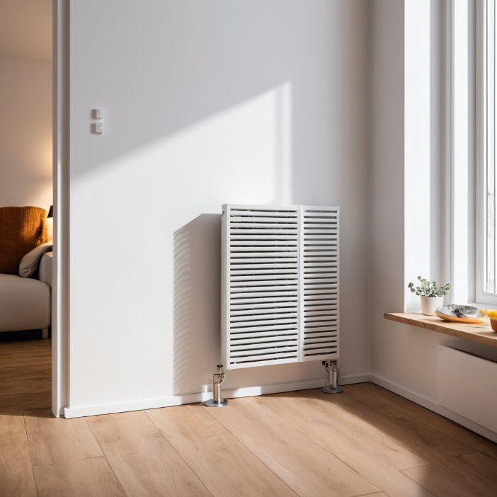  
Maintenant que le thermostat et son application sont installés en toute sécurité, la famille Tempora souhaite désormais utiliser les données collectées par leur appareil connecté pour optimiser le chauffage de leur maison. Ils veulent comprendre comment **structurer** ces données pour en tirer des informations utiles. A savoir, leur thermostat connecté est capable de leur indiquer : **la température intérieure** et **extérieure**, **le taux d’humidité** et **la consommation d’énergie**.

* **Hypothèses sur la façon d’exploiter les données du thermostat connecté pour optimiser la consommation d’énergie** :